第1章 自动控制与物联网控制概述
一、以人抓取物体为例说明控制过程
1. 控制原理
这个过程可以分成三个作用来理解：观测、决策和执行。
首先，眼睛观测“手的位置”；然后，大脑把观测到的“手的位置”和要求的位置，也就是“物体的位置”进行比较和判断，并根据给定的控制规律给出控制量；最后，根据这个控制量调节手的位置。
手的位置发生变化以后，眼睛又会得到新的位置信息，大脑再用新的“手的位置”与“物体的位置”继续比较。这样不断重复，位置偏差会逐步减小，最后使手的位置达到要求位置附近。因此，这个过程本质上是一个有反馈的闭环控制过程。
2. 方框图
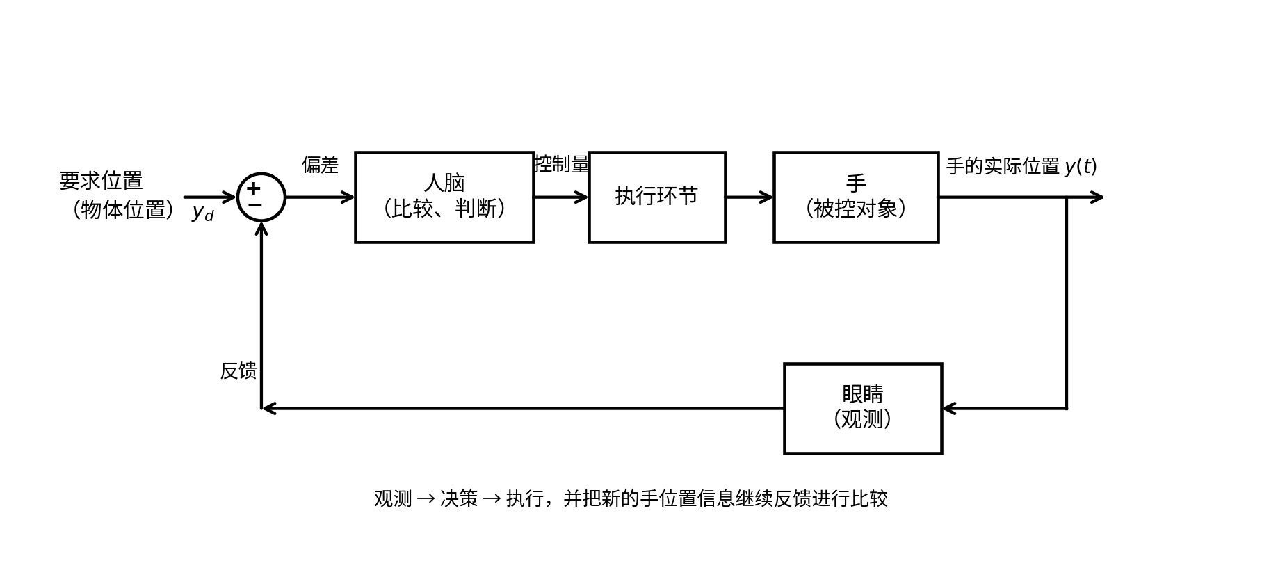
图1 人抓取物体的反馈控制方框图

二、自动控制系统、计算机控制系统和物联网控制系统
1. 自动控制系统
自动控制是在没有人直接参与的情况下，系统的控制器自动地按照人预定的要求控制设备或过程，使其具有期望的状态和性能。具有自动控制功能的系统就是自动控制系统。
典型反馈控制系统由传感器、控制器、执行器和被控对象等部分组成。系统把实际输出反馈回来，与期望输出进行比较，再根据偏差产生控制作用。控制目标是使实际输出等于期望输出。
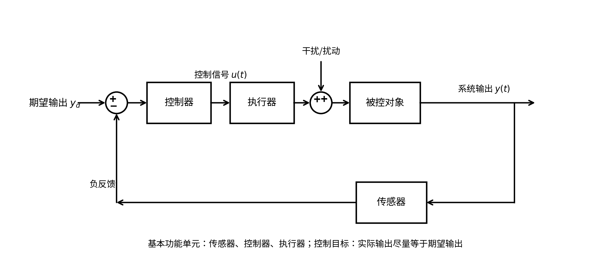
图2 典型反馈控制系统方框图
2. 计算机控制系统
计算机控制系统是在反馈控制结构中引入数字计算机来完成控制运算。数字计算机及 A/D、D/A 转换器等统称为计算机系统。它根据接收到的被控对象以及外界的有关信息，按选定的算法进行变换处理，再产生必要的控制指令作用于被控对象。
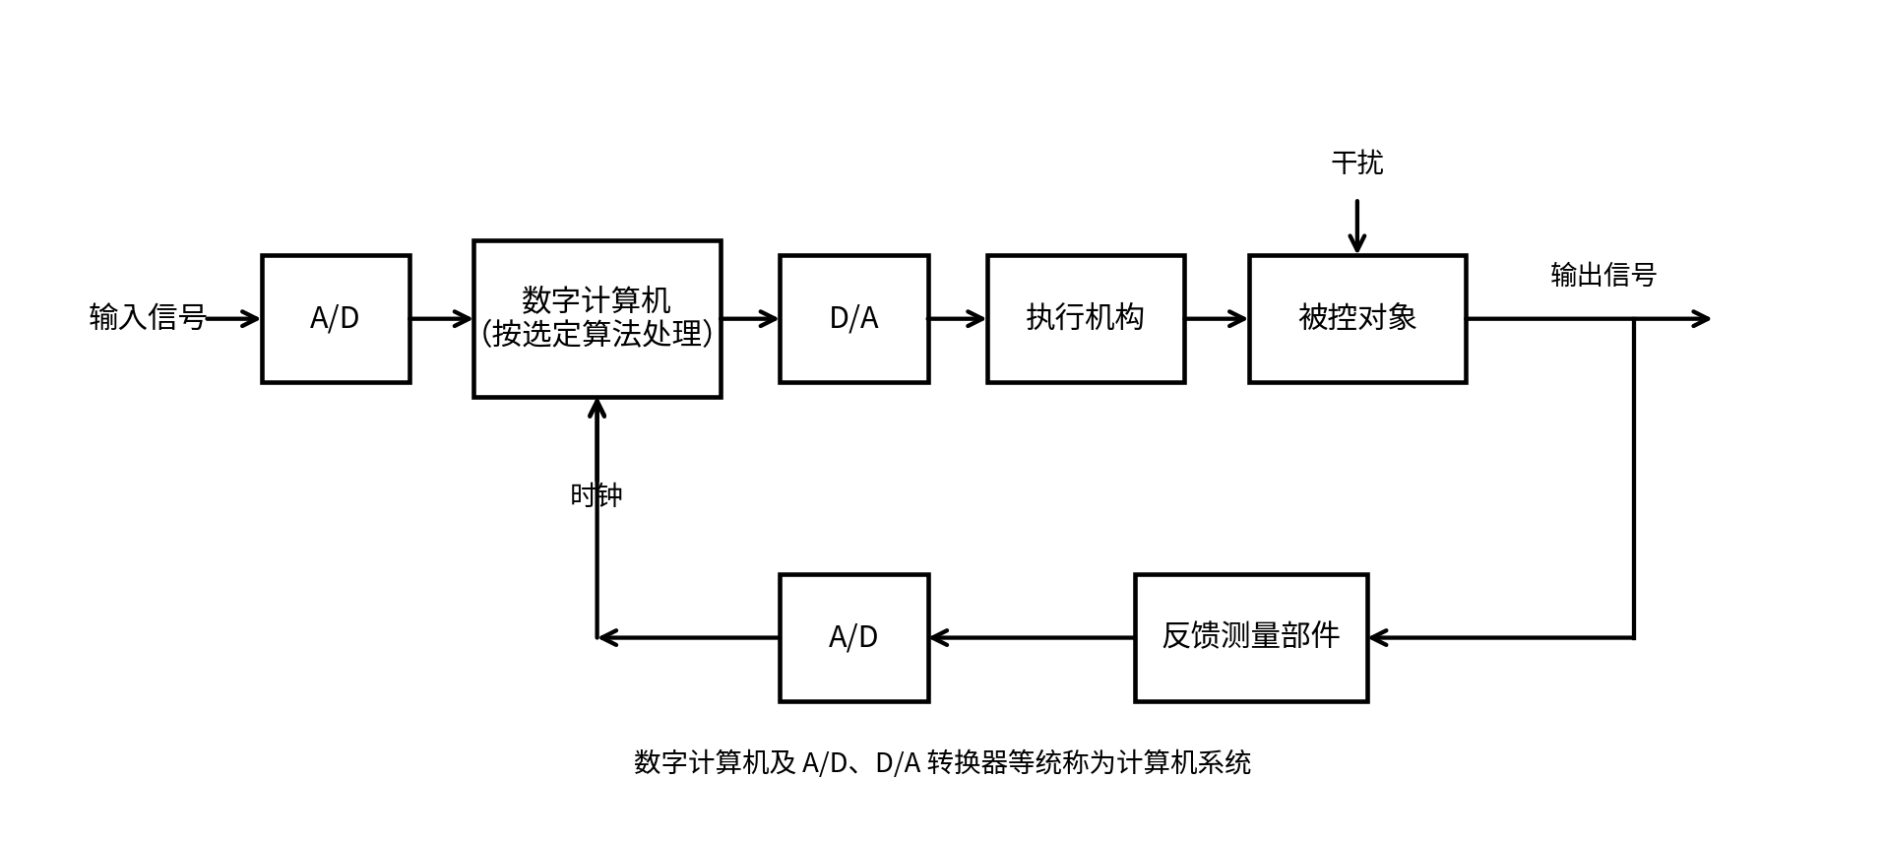
图3 计算机控制系统方框图
3. 物联网控制系统
物联网控制系统是以物联网为基础的计算机控制系统。物联网由各种具备联网能力的设备相互连接形成复杂网络结构。
在这种系统中，物联网作为各部分进行信息传输的介质，被传感器、执行器和控制器共享，负责相关信号、控制信号以及状态反馈等信息的传输。因此，它仍然具有双向通路并构成闭环，只是系统各节点之间的信息传输依靠物联网来完成。
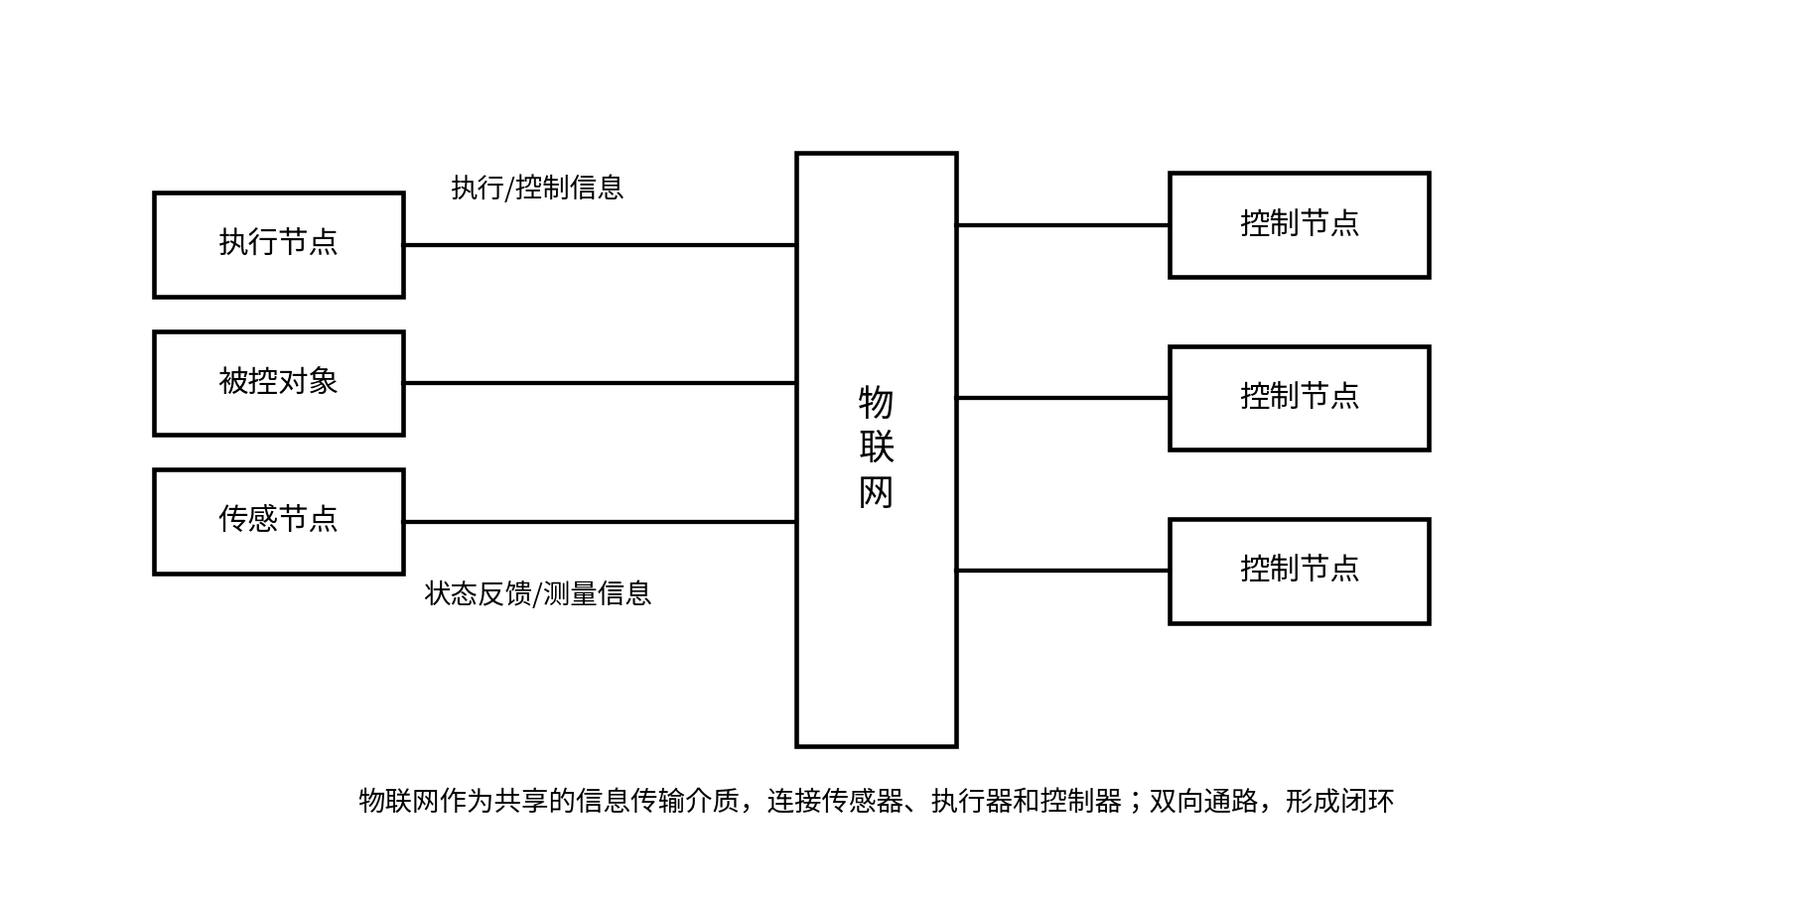
图4 物联网控制系统抽象结构图
4. 三者的联系
从三个方框图可以看出三者是递进关系：自动控制系统给出反馈控制的基本结构；计算机控制系统在这个结构中引入数字计算机以及 A/D、D/A 等环节；物联网控制系统又以计算机控制系统为基础，把物联网作为传感器、执行器和控制器之间共享的信息传输介质。
三者的控制目标没有变，核心都是根据实际状态进行反馈和调节，使系统输出达到期望要求。主要区别在于控制器的实现方式，以及系统各部分之间的信息传输方式。
5. 三者的主要区别
系统 | 基本结构 | 信息/信号传输方式 | 主要特点
自动控制系统 | 控制器、执行器、被控对象、传感器 | 输出经反馈环节返回输入端参与控制 | 反馈控制的基本结构
计算机控制系统 | 反馈结构 + 数字计算机 + A/D、D/A | 计算机按算法处理输入及反馈信息 | 计算机完成控制运算
物联网控制系统 | 传感节点、执行节点、控制节点、被控对象 + 物联网 | 控制与状态反馈等信息通过物联网传输 | 以物联网为信息传输介质的计算机控制系统

三、控制系统性能的基本要求与性能指标
控制系统性能的基本要求可以概括成三个字：稳、准、快。稳态是 t→∞ 时的状态，稳态性能主要看稳态误差；暂态（动态、瞬态）性能主要看响应过程的快慢和振荡程度。
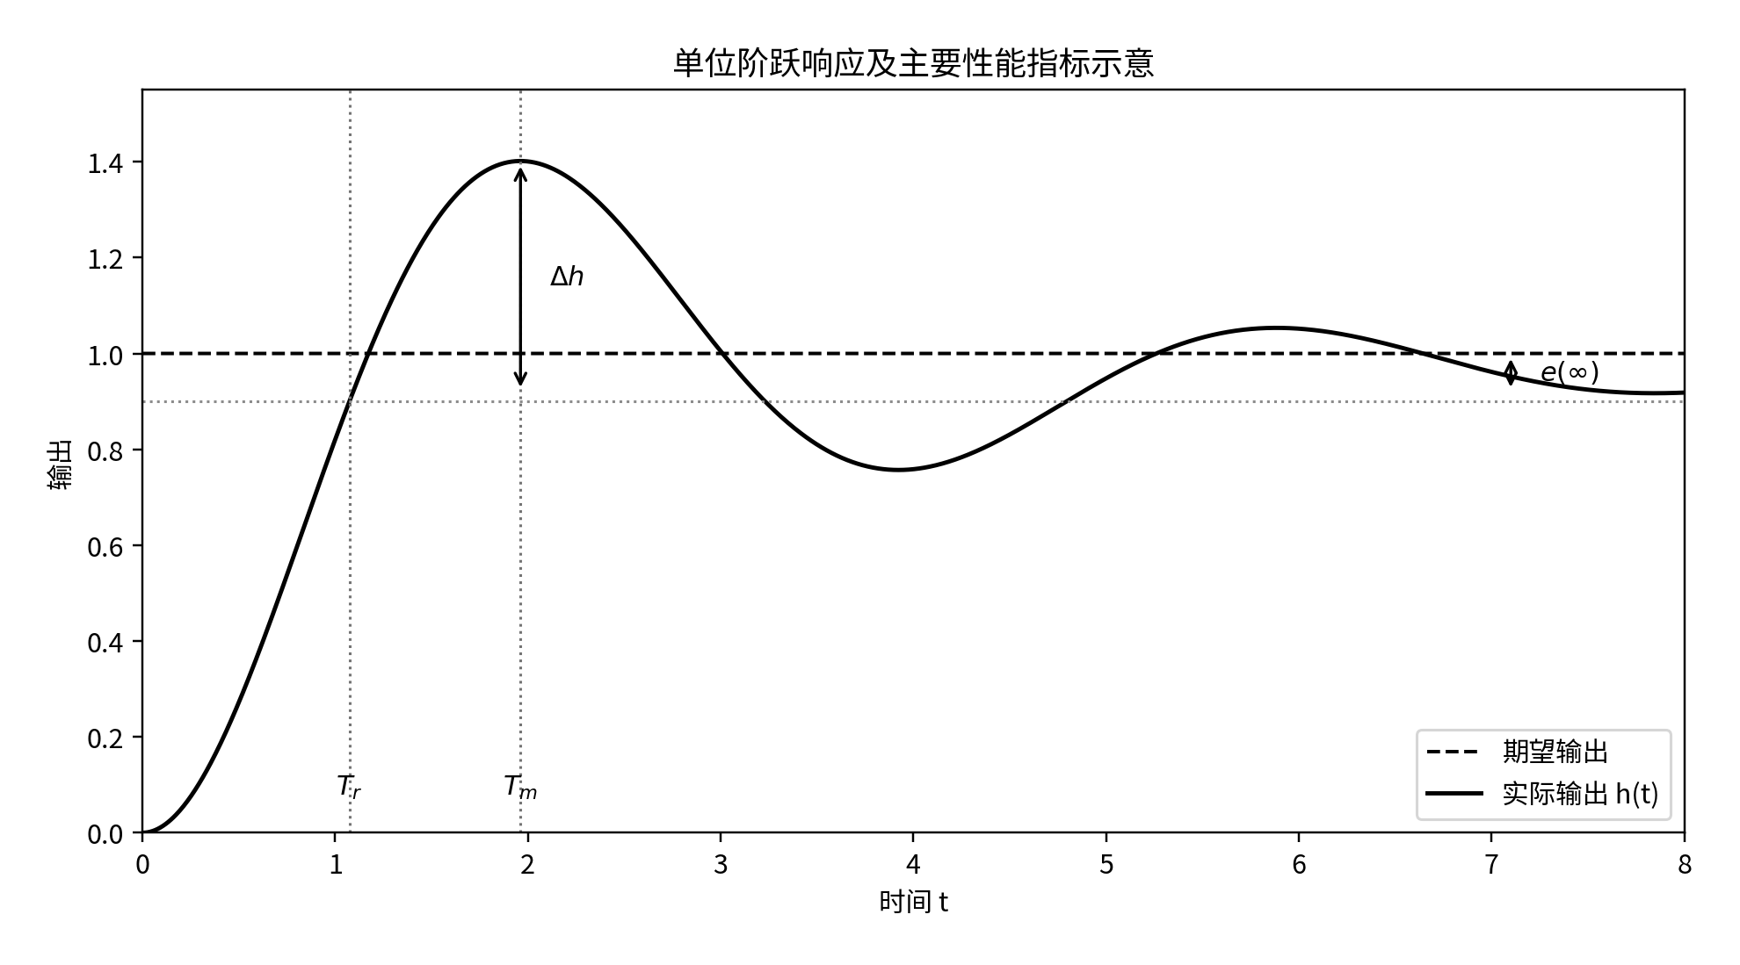
图5 单位阶跃响应及主要性能指标示意
1. 稳：稳定性
平衡点是系统状态不再随时间变化的点，此时各阶导数等于零。系统的稳定性指平衡点的稳定。如果系统受到干扰以后仍然能够回到平衡点，就认为系统是稳定的。
稳定性是系统正常工作的首要条件。稳定条件是：系统全部特征根（极点）的实部小于零。
2. 准：稳态性能
“准”表示控制的准确性，主要用稳态误差来衡量。当 t→∞、系统进入稳态后，期望输出与实际输出之间的差值就是稳态误差：
e(∞) = y_{d} − y(∞)
其中，式中的给定值表示期望输出，y(∞) 为系统进入稳态后的实际输出。稳态误差越小，表示系统稳态时越接近期望输出。
3. 快：暂态性能
“快”表示控制过程的快速性。上升时间 Tᵣ、峰值时间 Tₘ 是响应快速性指标，超调量用来表示暂态过程的振荡程度。
上升时间 Tᵣ：用于反映单位阶跃响应上升过程的快慢，图中用 Tᵣ 标出。
峰值时间 Tₘ：单位阶跃响应达到峰值时所对应的时间，图中用 Tₘ 标出。
超调量 σ：反映暂态过程的振荡程度，其定义为峰值超过最终稳态值的相对大小：
σ = [h(T_{m}) − h(∞)] / h(∞) × 100%
其中，h(t) 为单位阶跃响应，h(Tₘ) 为峰值时刻的响应值，h(∞) 为最终稳态值。
总结
因此，评价控制系统时可以按“稳、准、快”来理解：先保证系统稳定，再看稳态误差是否足够小，同时还要看暂态过程是否足够快、超调和振荡是否合适。

